Технологическая карта урока технологии

**Класс:** 4

**Тема:** **Открытка к 23 февраля**

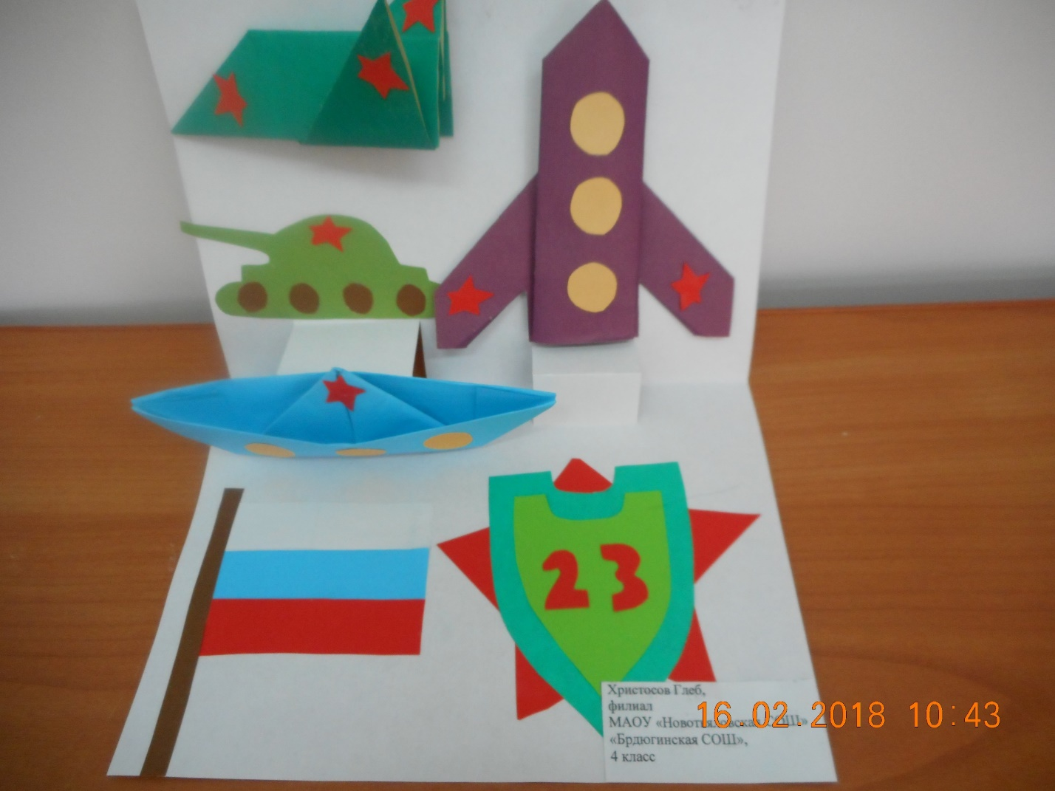

**Тип урока:**комбинированный

**Цель:** изготовление праздничной открытки к 23 февраля.

**Задачи: -**учить составлять композиции, сочетать цвета;

**-**развивать моторику рук, мышление, память, умение доводить работу до конца - воспитывать наблюдательность, познавательный интерес к предмету;

- воспитывать уважение, любовь к близкому человеку, к труду.

**Планируемый предметный результат:**изготовление детьми открытки к 23 февраля.

**Оборудование:**картон, цветная бумага, ножницы, клей, шаблоны частей военной техники.

Этапы

Деятельность учителя

Деятельность ученика

УУД

1. Орг. Момент
2. Изложение нового материала
3. Вступительная беседа
4. .Историческая справка
5. Сообщение темы урока. Демонстрация образца
6. Правила техники безопасности
7. Практическая часть
8. Итог урока.

Рефлексия

Ход урока.

-Здравствуйте, ребята!

-Сегодня нам предстоит выполнить очень интересную, творческую работу.

-Ребята, а какие праздники мы отмечаем в феврале месяце?

-А какой праздник к нам приближается?

-Какого числа отмечается этот праздник?

-Верно, он ежегодно отмечается 23 февраля.

-Кого мы поздравляем в этот праздник?

-Верно, пап, дедушек, братьев, мальчиков.

-А что вы знаете об этом празднике? Почему он так называется?

-Внимательно послушайте историю возникновения праздника, чтобы потом ответить на вопросы.

**Этот праздник появился в 1918году, когда отряды Красной гвардии одержали свои первые победы и стали «днем рождения Красной Армии». В 1922 году эта дата была официально объявлена «Днем Красной Армии», позднее 23 февраля ежегодно отмечался в СССР как всенародный праздник День Советской Армии и Военно-морского Флота».**

**После распада Союза, дату переименовали в «День Защитника Отечества».**

-В каком году появился этот праздник?

-Как изначально назывался этот праздник?

-Когда переименовали этот праздник?

-Верно, молодцы.

-Вы наверно уже догадались, что мы будем делать на уроке?

-Сейчас в магазине можно купить открытку на любой вкус. Но приятней будет получить в подарок открытку, сделанную своими руками. Посмотрите, какая у меня получилась открытка.

-Из какого материала можно сделать такую открытку? (картон, бумага)

Какие инструменты нам пригодятся?

-Каким способом выполнена эта открытка?

-Для того чтобы у вас получилась такая же открытка, вам нужно взять картон, сложить его пополам. Это будет основа открытки. Затем из цветной бумаги складываем военную технику(самолёт, корабль и ракету).

Для танка , возьмите шаблон и обведите его на цветной бумаге.

Все детали нужно наклеить на основу из картона.

Осталось оформить открытку звёздами , можно вырезать и наклеить российский флаг.

**Показ приемов наклеивания.**

-Куда мы наносим клей?

-Верно, на ту часть, которую хотим приклеить.

-После накладываем на ту часть открытки, на которую вы хотели бы.

Прикладываем и выравниваем салфеткой.

-Вот так, будьте аккуратны с клеем.

- Так же не забываем экономить бумагу.

-Прежде чем начать работу давайте все вместе повторим правила техники безопасности.

***Правила безопасной работы с ножницами.***

***1)***Работай только с исправленными инструментами: хорошо отрегулированными и заточенными ножницами.

***2)***Работай ножницами только на своем рабочем месте.

***3)***следи за движением лезвий во время работы.

***4)***ножницы клади кольцами к себе

***5)***подавай ножницы кольцами вперед

***6)***не оставляй ножницы открытыми

***7)***Храни ножницы в чехле

***8)***Используй ножницы только по назначению.

**Пальчиковая гимнастика:**

1.Массируем каждый пальчик

2.Пальцы сжимаем в кулак, а затем расслабляем.

3.Потрясли ручками.

-Молодцы, приступаем к работе.

-Ребята, заканчиваем свои работы. Сейчас мы оценим. Выходите к доске.

Анализ детских работ.

-Молодцы, вы очень постарались.

-Ответьте на вопрос, о чем мы с вами говорили на уроке?

-Что нового вы узнали?

-В каком году появился этот праздник?(1918)

-Как изначально назывался этот праздник? (**«Днем Красной Армии»)**

-Когда переименовали этот праздник? (после распада союза)

